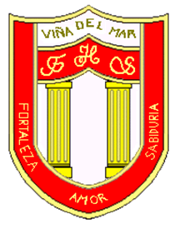

RBD: 1761-2
FRIENDLY HIGH SCHOOL
Fono: 322628669
fhs.direccion@gmail.com
25 COMUNICADO DESDE DIRECCIÓN

Estimada Comunidad Educativa

Junto con saludar cordialmente y esperando que se encuentren bien de salud junto a su familia, me dirijo a ustedes con motivo de informar sobre las charlas sobre el rol de la familia en la convivencia Escolar.

Invitamos a madres, padres y apoderados a la primera charla de este año 2022 "Rol de la familia en la Convivencia Escolar" a realizarse este jueves 31 de marzo vía plataforma Microsoft Teams, a cargo de nuestra psicóloga Carolina Cautivo.
Estas charlas forman parte importante del plan de convivencia escolar e intervención atingente para reforzar y potenciar las necesidades de los cursos que componen nuestra comunidad Educativa.
“Porque estamos seguros que una sana convivencia la construimos en conjunto”

“La participación activa, responsable e inclusiva de los distintos integrantes de la comunidad educativa son elementos necesarios para el desarrollo integral y la formación de niños, niñas y jóvenes.
En este contexto, la familia juega un rol fundamental sustentada en el respeto mutuo y en la solidaridad recíproca, expresada en la interrelación armoniosa y sin violencia entre los miembros de la comunidad educativa para alcanzar los objetivos educacionales y formadores”

- Jueves 31 de marzo 19:00 horas, 7° básico a IV medio.
- Jueves 31 de marzo 19:30 horas, Educación Parvularia a 6° básico

Mayor información de Horarios y fechas en afiches en la 2° hoja

Agradeciendo su apoyo y participación, me despido atentamente|

Guillermo Angel Alvarez León
Director
Friendly High School

En Viña del Mar, a 28 de marzo de 2022

